第６年生前期 チャレンジシート  「読むこと」「書くこと」 | 組 番  名前 | 知識・技能  /70 | /100
思・判・表
/30

１ 絵を表す初めの文字がぬけています。１番目の文字を書きましょう。
各5点×４＝２０点【知識・技能】
dog
summer  （１） | （２）  winter
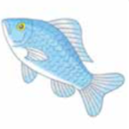  （３）  fish | 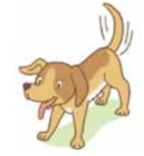  （４）

２ 単語を表す絵を選び，○を付けましょう。
各5点×２＝１０点【知識・技能】
（１）  (○ )  ） g  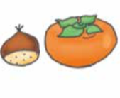  ( )  ） g  January  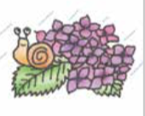  ( )  ） g | 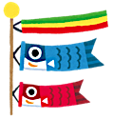  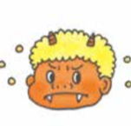  （２）  ( )  ） g  (○ )  ） g  ( )  ） g  May

３ 看板を見て，4線上の正しい位置に，単語を書き写しましょう。
各１０点×４＝４０点【知識・技能】
soccer
Japan
Japan
soccer

potato
Thursday
potato
Thursday

４ 次の英語は，健太が書いた「国を紹介するミニポスター」です。
その国で食べられるものを知るためには，ア〜エのどの部分を読めばよいか，記号を一つ選んで書きましょう。
１０点【思考力・判断力・表現力】
(ウ)
） g

Let’s go to Italy!!
ア→ Italy is a nice country.
イ→ You can see the Colosseum.
ウ→ You can eat pizza.
エ→ It’s delicious.
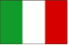

５ あなたが，日曜日によくしていることはなんですか。下の から１つ選び，手本を参考にし
て書きましょう。 １０点【思考力・判断力・表現力】
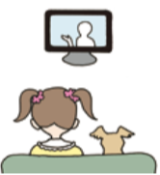  watch TV  I usually play games. | 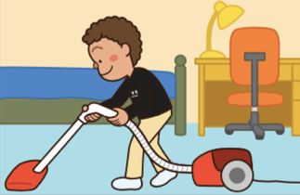  clean my room | 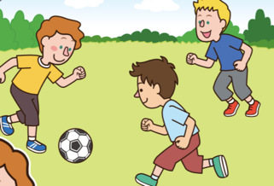  play in the park | read a book

I usually watch TV.

６ 英語の授業で，「私は誰でしょう？」クイズをすることになりました。次のヒントを読んで，内容に
合う人物を選び，（ ）に○をつけましょう。 １０点【思考力・判断力・表現力】
＜ヒント＞
I eat fish.
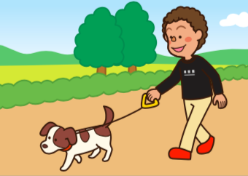

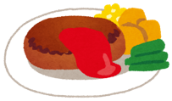
( )
） g
(○ )
） g
( )
） g

